Технический департамент

Конкурсное задание

Водитель автобуса

1. КОНКУРСНОЕ ЗАДАНИЕ
1.1. Формат и структура Конкурсного задания
1.1.1. По своему формату, Конкурсное задание представляет собой серию самостоятельных модулей.

Модуль |  | Время
A | Подготовка к выезду | 50 минут
B | Скоростное маневрирование  Средняя вместимость | 50 минут
C | Скоростное маневрирование  Большая вместимость | 1 час 10 минут
D | Практическое вождение  (Средняя вместимость  городской + загородный маршрут) | 5 часов
E | Практическое вождение (Большая вместимость  городской + загородный маршрут) | 5 часов
F | Работа в экстренных ситуациях | 1 час 10 минут
G | Оказание помощи пострадавшим | 1 час

1.2. Требования к проекту Конкурсного задания
Общие требования
- КЗ всех модулей являются секретными.
- В первый день конкурса, участникам будут выданы все задания, которые они должны выполнить в течение всего конкурса.
- Показ выполнения задания будет проходить каждый день соревнований. Выполнение участниками задания, должно быть отслежено главным экспертом.
- Модули: «B», «D», проводятся с использованием автобусов ПАЗ 320405-04(Средняя вместимость).
- Модули: «C», «E», проводятся с использованием автобусов ЛИАЗ 5292(Большая вместимость).

Конкурсное задание будет состоять из следующих модулей:
Модуль «A»: Подготовка к выезду
- Необходимо всегда придерживаться методики безопасного выполнения работ и правил, действующих на территории страны-устроительницы конкурса;
- Организатор чемпионата должен представлять оборудование для выполнения конкурсного задания.
- Модуль А начинается в день С1.
- В данном модуле проверяется комплекс навыков необходимых для подготовки водителя и автомобиля к выезду на трассу.
- Работа с документацией (WSSS раздел 2)
- Проверка автобуса перед эксплуатацией (WSSS раздел 3)

Модуль «B»: Скоростное маневрирование (Средняя вместимость)
- Необходимо всегда придерживаться методики безопасного выполнения работ и правил, действующих на территории страны-устроительницы конкурса;
- Организатор чемпионата должен представлять оборудование для выполнения конкурсного задания.
- Модуль В начинается в день С1.
- Модуль В состоит в последовательном, хронометрируемом прохождении трассы скоростного маневрирования (см. Приложение 1) и последовательном, хронометрируемом прохождении трассы скоростного маневрирования («Комфортное вождение» см. Приложение 2) всеми участниками конкурса.
- Модуль В должен быть оценен в течении 30 минут после его окончания.
Модуль «C»: Скоростное маневрирование (Большая вместимость)
- Необходимо всегда придерживаться методики безопасного выполнения работ и правил, действующих на территории страны-устроительницы конкурса;
- Организатор чемпионата должен представлять оборудование для выполнения конкурсного задания.
- Модуль C начинается в день С2.
- Модуль C состоит в последовательном, хронометрируемом прохождении трассы скоростного маневрирования (см. Приложение 1) и последовательном, хронометрируемом прохождении трассы скоростного маневрирования («Комфортное вождение» см. Приложение 2) всеми участниками конкурса.
- Модуль С должен быть оценен в течении 30 минут после его окончания.

Модуль «D»: Практическое вождение (Средняя вместимость)
- Необходимо всегда придерживаться методики безопасного выполнения работ и правил, действующих на территории страны-устроительницы конкурса;
- Организатор чемпионата должен представлять оборудование для выполнения конкурсного задания.
- Модуль D начинается в день С1.
- Модуль D состоит в последовательном, хронометрируемом прохождении 2-х заданных маршрутов в городских и загородных условиях, с соблюдением указанной средней скорости, всеми участниками конкурса.
- Модуль D должен быть оценен в течении 30 минут после его окончания.

Модуль «E»: Практическое вождение (Большая вместимость)
Необходимо всегда придерживаться методики безопасного выполнения работ и правил, действующих на территории страны-устроительницы конкурса;
- Организатор чемпионата должен представлять оборудование для выполнения конкурсного задания.
- Модуль E начинается в день С2.
- Модуль E состоит в последовательном, хронометрируемом прохождении 2-х заданных маршрутов в городских и загородных условиях, с соблюдением указанной средней скорости, всеми участниками конкурса.
- Модуль E должен быть оценен в течении 30 минут после его окончания.
Модуль «F»: Работа в экстренных ситуациях
- Необходимо всегда придерживаться методики безопасного выполнения работ и правил, действующих на территории страны-устроительницы конкурса;
- Организатор чемпионата должен представлять оборудование для выполнения конкурсного задания.
- Модуль F начинается в день С2.
- В данном модуле проверяется комплекс навыков необходимых водителю в случае возникновения аварийной ситуации.
- Соблюдать установленный порядок действий при дорожно-транспортных происшествиях
- Соблюдать установленный порядок действий при невозможности эксплуатации автобуса и других нештатных ситуациях
- Вызывать скорую медицинскую помощь, другие специальные службы, сотрудники которых обязаны оказывать первую помощь в соответствии с федеральным законом или со специальными правилами
- Модуль F должен быть оценен в течении 30 минут после его окончания.

Модуль «G»: Оказание помощи пострадавшим
- Необходимо всегда придерживаться методики безопасного выполнения работ и правил, действующих на территории страны-устроительницы конкурса;
- Организатор чемпионата должен представлять оборудование для выполнения конкурсного задания.
- Модуль G начинается в день С2.
- В данном модуле проверяется комплекс навыков необходимых водителю в случае необходимости оказания помощи пострадавшим
- Выполнять мероприятия по подробному осмотру пострадавшего в целях выявления признаков травм, отравлений и других состояний, угрожающих его жизни и здоровью
- Определение необходимости оказания первой помощи в соответствии с Приказом Министерства здравоохранения и социального развития РФ от 4 мая 2012 г. N 477н
- Выполнять мероприятия по оказанию первой помощи пострадавшим.
- Передавать пострадавшего бригаде скорой медицинской помощи, другим специальным службам, сотрудники которых обязаны оказывать первую помощь в соответствии с федеральным законом или со специальными правилами
- Обеспечивать безопасные условия для оказания первой помощи (WSSS раздел 1)
- Модуль G должен быть оценен в течении 30 минут после его окончания

Дополнительный модуль H «Проверка теоретических знаний – Правил дорожного движения»

- Модуль H будет включён в Конкурсное задание для учёта знаний правил дорожного движения участниками. При определении победителя по стандартам методики World skills модуль применяться не будет.
- При определении абсолютного победителя по правилам и требованиям Министерства транспорта Российской Федерации модуль применяться будет.

Общие инструкции для всех модулей
Конкурное задание должны отражать стандарты, принятые во всем мире, а не каком-либо одном континенте. Готовые конкурсные задания должны отражать профессиональные навыки деятельности водителя на производстве.

1.3. Разработка конкурсного задания
1.3.1. Кто разрабатывает конкурсные задания/модули
Конкурсные задания/модули разрабатываются следующими лицами:
Модули практического Конкурсного задания разрабатываются Экспертами, желающими принять участие в разработке.

1.3.2. Как и где разрабатываются конкурсные задания / модули
Конкурсные задания / модули разрабатываются индивидуальными Экспертами либо же группами Экспертов.
Конкурсное задание утверждается Техническим директоров WSR за 1 месяц до текущего конкурса.

1.3.3. Начальники групп
Начальником группы назначается Эксперт, предпочтительно – с опытом проведения соревнований Ворлдскилс (при наличии такой возможности)
Начальник группы отвечает за соответствие задания Техническому описанию, включая проверку выполнимости заданий и критерии выставления оценок.
- Совместными усилиями вышеуказанные лица подготавливают список оборудования и программного обеспечения, которое должно будет предоставить организация, проводящая Соревнования.
- Этот список передается принимающей стороне не менее чем за 2 месяца до начала Соревнований.
- За 3 месяца до начала Соревнований, Эксперты под руководством Главного Эксперта, начинают подготовку общего плана соревнований и возможного списка заданий, которые можно включить в Конкурсные задания. Задания из этого списка затем добавляются/удаляются из окончательного проекта.
- Представленные задания должны сопровождаться подходящими критериями оценивания.
- Действующий Председатель Жюри обладает неограниченным доступом к базе данных заданий.

1.4. Схема выставления оценок за конкурсное задание
Каждое конкурсное задание должно сопровождаться специальным бланком судейства, основанным на критериях оценки, определяемой в Разделе 5 ТО.

1.4.1. Бланк судейства выставления оценок разрабатывает лицо (лица), занимающееся разработкой конкурсного задания. Подробная окончательная схема выставления оценок разрабатывается и утверждается всеми Экспертами WSR непосредственно на чемпионате.

1.4.2. Схемы выставления оценок необходимо подать в CIS Worldskills до начала конкурса.

1.5. Утверждение конкурсного задания
Задание утверждается Экспертами WSR по соответствующей компетенции только в том случае, если каждый модуль можно было выполнить в рамках отведенного времени, с использованием имеющегося инструмента и имеющегося у участников объема знаний.

1.6. Выбор конкурсного задания
Выбор конкурсного задания совершается посредством голосования Экспертов WSR на Дискуссионном форуме за 1 месяц до конкурса. После того, как модули конкурсного задания будут разработаны Группой разработки конкурсного задания, они будут размещены на Дискуссионном форуме для обсуждения. Комментарии и обсуждение будут приняты в расчет при утверждении окончательной версии модулей конкурсного задания.

1.7. Обнародование конкурсного задания
Конкурсное задание обнародуется на официальном веб-сайте Регионального координационного центра http://www.center-rpo.ru/proekty/worldskills за один месяц до очередного Национального чемпионата.

1.8. Согласование конкурсного задания (подготовка к конкурсу)
Согласованием конкурсного задания занимаются:
Координированием проекта конкурсного задания занимается Главный эксперт.

1.9. Изменение конкурсного задания во время конкурса
Если информация о проекте обнародуется заранее, то в задание будут внесены 30% изменений. Эти изменения определяются Экспертами WSR в период подготовки конкурса. Однако же, если подробная информация не обнародуется или подлежит уточнению, то такая информация будет составлять часть 30%.

Приложение № 1

Перечень, схемы, геометрические размеры и описание упражнений,
включаемых в модули «B», «C»

1. Общие положения
1.1. Линии разметки фигур должны наноситься краской на покрытие площадки и дублироваться стойками (конусами), высота которых должна быть не менее 1,6 м. Размеры упражнений замеряются по внутренним частям линий разметки (т.е. сами линии расположены ВНЕ размеров упражнений).
1.2. Стойки, задетые или сбитые участником во время выполнения упражнения, устанавливаются экспертами (судьями) на свое место только после того, как участник закончит выполнение упражнения и покинет его.
1.3 Водителю, не выполнившему упражнение или уклонившемуся от выполнения упражнения, засчитывается - невыполненное упражнение.
1.4. Расположение упражнений, включаемых в трассу должны обеспечивать максимальную безопасность проведения соревнований. Расположение упражнений определяется судейской коллегией при проведении региональных (отборочных) конкурсов, квалификационного тура и финала и доводится до сведения водителей не менее чем за 1 час до первого старта.
1.5. Предоставленное Организаторами оборудование и инвентарь упражнений (стойки, ограничители, бруски) при наезде на них, не должны нарушать исправность автомобилей и их комплектующих, предусматривать безопасность участников, судей, зрителей и гостей конкурсов, а также должны обеспечивать соблюдение геометрических размеров упражнений.
2. Проведение соревнований
2.1. Жеребьевка стартовых номеров, определяющих порядок старта, проводится организаторами по окончании регистрации водителей, либо накануне проведения соревнований в присутствии участников Конкурса, представителей экспертной бригады (судейской коллегии) и Оргкомитета, но не позднее 1 часа до первого старта. Итоги жеребьевки и порядок старта в соревновании должны быть опубликованы в виде стартовой ведомости.
2.2. В упражнении на знание Правил дорожного движения задачей водителя является как можно быстрее и правильнее ответить на вопросы в билетах.
2.3. В практическом вождении задачей водителя является как можно более быстрое прохождение трассы соревнования и расположенных на ней фигур с наименьшим количеством ошибок.
Допускается фиксация организаторами посредством видеосъёмки исполнения участниками наиболее спорных упражнений: «бокс», «круг», «остановка». Видеозапись, сделанная организаторами, считается официальной, и только она может приниматься во внимание при разборе конфликтных ситуаций.
2.4. В случае поломки автомобиля на трассе водитель обязан остановить автомобиль, зафиксировать его стояночным тормозом и выйти из кабины, тем самым информировать об этом экспертов (судей), которые примут меры к эвакуации автомобиля с трассы. По решению экспертной бригады (судейской коллегии), основанному на решении технического эксперта, этому водителю может быть дан перезаезд после финиша последнего участвующего в соревновании водителя, включенного в Стартовую ведомость.
2.5. Водители (под угрозой применения мер наказания) обязаны строго выполнять указания экспертов (судей).
2.6. К водителям, нарушившим положения Конкурса (в т.ч. при решении конфликтных ситуаций), могут применяться следующие меры наказания:
- предупреждение – без пенализации (снятия начисленных баллов);
- начисление пенализации – снятие 0,5 баллов за каждое нарушение;
- снятие с соревнований – за действия, либо бездействие водителя, повлекшие или могущие повлечь нарушение нормального хода соревнований.

3. Соревнование в знании «Правил дорожного движения»
3.1. Соревнование проводится на основании действующих Правил, их изменений и дополнений на момент проведения Конкурса.
3.2. Помещение для проведения Конкурса должно быть оборудовано в соответствии с типовыми правилами организации кабинетов по изучению «Правил дорожного движения». Проверка знаний проводится по билетам для водителей категории «C», версия актуальная на 01.09.2018г. Помещение должно быть оборудовано 10 компьютерами с обеспечением автоматического контроля времени.
3.3. Перед началом прохождения этого вида соревнований участник докладывает о готовности. Отвечать на поставленные вопросы участник должен на компьютере. Участник выбирает правильный ответ из нескольких предложенных. В зачет берется время компьютера.
3.4. Билет состоит из 20 вопросов, отвечая на которые, участник должен затратить не более 10 минут. За 3 (три) и более неправильных ответа упражнение считается невыполненным.
3.5. Результаты каждого участника заносятся в электронную систему судейства CIS.World Skills.
3.6. Результаты по данному виду соревнования определяются по количеству заработанных баллов. Более высокое место занимает участник, набравший наибольшее количество баллов.
3.7. При равенстве баллов у нескольких участников победитель определяется по наименьшему времени, затраченному на выполнение упражнения.

4. Соревнование «Скоростное маневрирование»
4.1.Требования безопасности к месту проведения.
    - Организаторы обязаны обеспечить необходимые меры охраны общественного порядка во всех местах проведения конкурса, включая регистрацию участников и торжественное подведение итогов.
    - Территория, на которой установлены фигуры конкурса, должна быть одной ровной площадкой с твёрдым асфальтовым или асфальтобетонным покрытием.
    - Размеры площадки должны быть достаточными для размещения всех необходимых фигур с возможностью их последовательного проезда.
4.1.4. Предоставленный организаторами комплект оборудования и инвентарь не должны нарушать исправность и целостность автомобилей и их комплектующих, а при сбивании стоек или наездов на ограничители – обеспечивать безопасность участников и зрителей.
4.1.5. Площадка должна быть перекрыта от проникновения на неё постороннего транспорта, зрителей и лиц, не имеющих отношения к непосредственному проведению конкурса. Ограждение и охрана периметра должна быть достаточной для обеспечения безопасности посторонних лиц даже в случае возникновения технической неисправности автомобилей участников или временной потери водителем контроля над автомобилем.
4.1.6. На площадке обязательно наличие постоянно действующей громкой связи достаточной слышимости и квалифицированного комментатора, поддерживающего контакт с главным экспертом (главным судьёй) для передачи его распоряжений.
  - Организаторы обязаны исключить влияние зрителей и посторонних лиц на водителей, в частности, обеспечить невозможность подсказок или ложных указаний.
  - Рядом с площадкой или на её краю должен быть предусмотрен накопитель – место для парковки автомобилей и смены водителей. Накопитель должен располагаться так, чтобы в него был невозможен проезд после финиша по прямой.
  - Вблизи накопителя должно находиться информационное табло.
  - Обязательно наличие достаточного количества бригад скорой помощи и пожарной службы в соответствии с планом безопасности, утверждённым организаторами и рекомендаций местных служб ГО и МЧС.
  - Обязательно наличие тягача-эвакуатора и грузоподъёмного механизма для эвакуации с трассы неисправных автомобилей.
  - Ответственным за безопасность является Оргкомитет Конкурса. Организаторы принимают у исполнителей готовность площадки для проведения конкурса по акту. Готовность подразумевает комплектность оборудования, достаточное количество мест расстановки транспорта, инфраструктуру, размещение рекламы партнёров и спонсоров согласно договору. Организаторы вправе применить штрафные санкции к исполнителям в соответствии с договорами на проведения работ в случае неготовности и несвоевременности их выполнения.
4.8. В практическом вождении применяются упражнения, направленные на выявление умения управлять автомобилем в условиях ограниченного пространства.
4.8.1. Задачей водителя в скоростном маневрировании является максимально точное прохождение зачётной трассы с минимальным временем.
4.8.2. Зачётная трасса, т.е. порядок прохождения упражнений публикуется на информационном табло не позже, чем за 1 час до первого старта данной зачётной группы. Рекомендуется пешее прохождение водителей по площадке практического вождения под руководством главного эксперта (главного судьи).
4.8.3. В практическом вождении применяются традиционные габаритные фигуры «змейка», «круг», «бокс», «остановка», «тоннельные ворота», «колея», «линия стоп».
4.9. Размеры и описания фигур практического вождения публикуются в Конкурсном задании и на сайте Конкурса.
4.10. На покрытии площадки места установки стоек и ограничителей фигур обозначаются краской. Эта разметка должна быть водостойкой и незамедлительно возобновляться организаторами под контролем экспертной бригады (судейской коллегии) в случае случайного истирания. Высота стоек должна обеспечивать их видимость через передние и боковые окна автомобиля.
4.11. Ошибкой считается касание стойки и бруска ограничителя. Невыполнением считается пропуск упражнения, уклонение от выполнения упражнения и любое нарушение в процессе выполнения (Конкурсное задание).
4.12. Во время прохождения зачётной трассы практического вождения эксперты (судьи) дистанции фиксируют количество задетых стоек и ограничителей, однако восстанавливают фигуру только после полного покидания её автомобилем участника.
4.13. Время прохождения дистанции практического вождения исчисляется от стартовой команды до пересечения наиболее выступающей детали автомобиля линии финиша. После остановки хронометража происходит экспертный (судейский) контроль выполнения упражнения «Стоп».
4.14. Фальстартом считается любое движения автомобиля перед подачей стартовой команды. Первый фальстарт влечёт немедленную остановку водителя с назначением ему предупреждения и возвращением на линию старта. При втором фальстарте водителя не останавливают, а снимают баллы согласно КО (Критерии оценки).
4.15. Решением главного эксперта (главного судьи) может быть назначено контрольное время прохождения дистанции, по истечении которого водитель останавливается и удаляется с дистанции, при этом фигуры, к которым он не успел подъехать, считаются невыполненными.
4.16. Результаты каждого участника заносятся в электронную систему судейства CIS.World Skills.
4.17. Организаторы могут обеспечить видео съёмку прохождения практического вождения и предусмотреть возможность оперативного просмотра видеозаписи членами экспертной бригады (судейской коллегии). Видеозапись, сделанная организаторами, считается официальной, и только она может приниматься во внимание при разборе конфликтных ситуаций.

- Размеры упражнений, требования к ним. Необходимое количество стоек.

5.1. «КРУГ» - две концентрические окружности, обозначенные стойками, по 10 стоек на внешнем и внутреннем радиусах. Окружности образуют проезжую часть, въезд в которую осуществляется через ворота внешней окружности.
Упражнения:
- проезд передним ходом осуществляется по часовой стрелке;
Ворота должны быть оборудованы ограничителями, отличающимися по виду от прочих стоек. Упражнение должно обслуживаться 2-3 экспертами(судьями), иначе задевания стоек могут остаться незамеченными.
Размеры фигуры:
радиус наружной окружности Rно = 1,07 R;
радиус внутренней окружности Rво = 0.97 (R – К);
ширина ворот Шв = Rно – Rво,
где R – наружный, габаритный радиус поворота автомобиля (для автобуса ЛиАЗ – 5292 – 11,5 м);
К – ширина коридора, образуемая автомобилем при повороте (для автобуса ЛиАЗ – 5292 – 6,7м);

Размеры для автобуса ЛиАЗ – 5292:
Rно = 12,3 м;
Rво = 4,66 м;
Шв = 7,64 м

 | RHO | RBO
ПАЗ 320405-04 | 8,56 | 3,62
ЛиАЗ – 5292 | 12,30 | 4,66
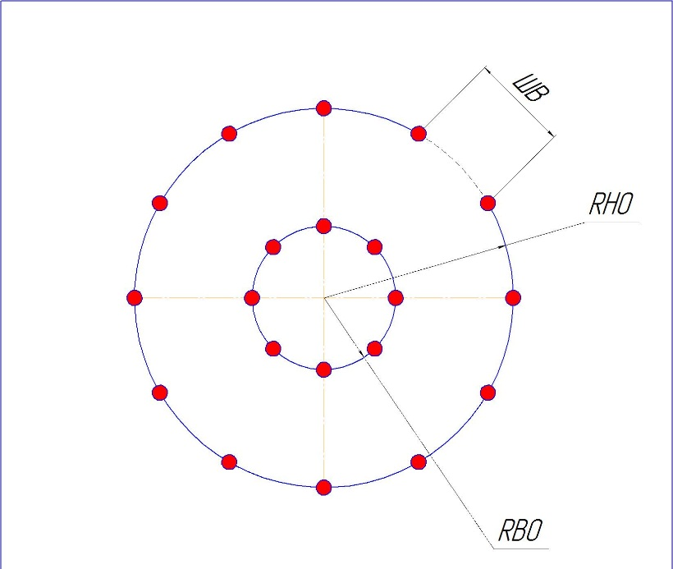
5.2. «БОКС» - прямоугольник, ограниченный стойками с трех сторон и с открытой стороной по ширине автомобиля, обозначенной на поверхности площадки линией шириной 10 см.
Упражнения:
Водитель должен поставить автобус в «бокс» передним и задним ходом (в любой последовательности, если иное не задано Регламентом), не задевая и не сбивая стоек. Невыполнением упражнения считается, когда хотя бы одна деталь автобуса проецируется на линию или выходит за нее, кроме зеркал заднего вида.
Стойки на боковых габаритах упражнения устанавливаются через 3 м, на переднем/заднем – через 1 м. За выполнением упражнения должны следить не менее 2-х экспертов (судей), чтобы успеть заметить касание стоек, возможное с двух сторон, и не пропустить сбивание планки и возможное касание стоек на переднем/заднем габарите.
Размеры фигуры:
Глубина «бокса» ГБ = Д+15 см.
Ширина «бокса» ШБ = Ш+40 см.

Размеры для автобуса ЛиАЗ – 5292:
ГБ = 12,14 м;
ШБ = 2,9 м;

Где Д – длина автомобиля (для автобуса ЛиАЗ – 5292 – 11,99м)
Ш – ширина автомобиля (для автобуса ЛиАЗ – 5292 – 2,5м)

 | ГБ | ШБ
ПАЗ 320405-04 | 7,80 | 2,85
ЛиАЗ – 5292 | 12,14 | 2,90
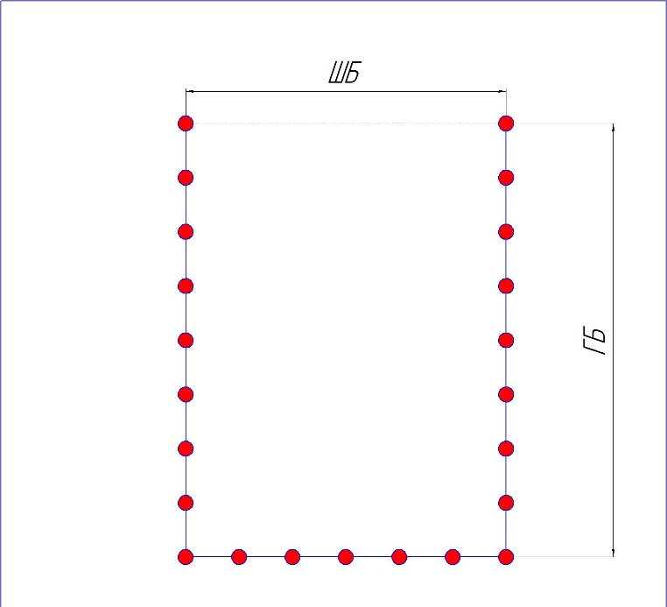

5.3. «ТОННЕЛЬНЫЕ ВОРОТА» -
Водитель должен передним ходом проехать двое ворот, не задев ограничителей. Ширину ворот обозначают консольными горизонтальными ограничителями, установленными на стойках на высоте наибольшей габаритной ширины автобуса. Для контроля размеров проезда ширина ворот обозначается на поверхности площадки метками, являющимися проекциями концов ограничителей. Подпятники стоек очерчиваются краской, чтобы судьи могли поставить их на место после смещения. После установки ограничителей на место необходимо произвести контроль ширины проезда с помощью шаблона. Упражнение обслуживают 2 эксперта (судьи), находящихся с двух сторон фигуры.
.
Размеры фигуры:
Ширина «ворот» Шв = Ш + 20 см
Расстояние между воротами равно Б – база автомобиля, где Ш – ширина автомобиля
Шв = 2,7 м (ЛиАЗ-5292)
База автобуса ЛиАЗ – 5292 = 5,96 м;

 | ШВ | Б
ПАЗ 320405-04 | 2,65 | 3,80
ЛиАЗ – 5292 | 2,7 | 5,96
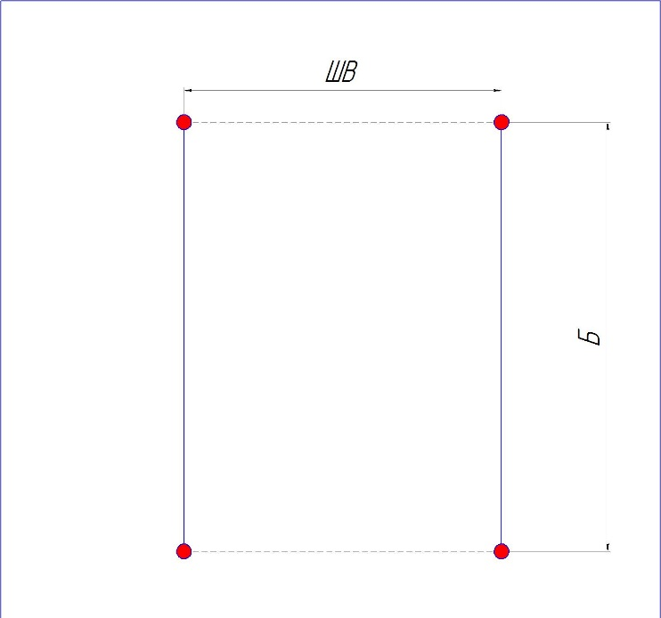

5.4. «ЗМЕЙКА» - Пять стоек, установленных по прямой линии с одинаковыми интервалами, образуют четыре проезда. Водитель должен проехать все проезды между стойками, не задевая и не сбивая их. Пропуск хотя бы одного проезда считается невыполнением упражнения. Участник въезжает в первый проезд согласно схеме.
Размеры фигуры:
Расстояние между стойками Дз = КД,
Где Д – длина автомобиля
К – коэффициент (1,4)
Размеры для автобуса ЛиАЗ – 5292:
Дз = 16,78 м.

 | ДЗ
ПАЗ 320405-04 | 10,70
ЛиАЗ – 5292 | 16,78
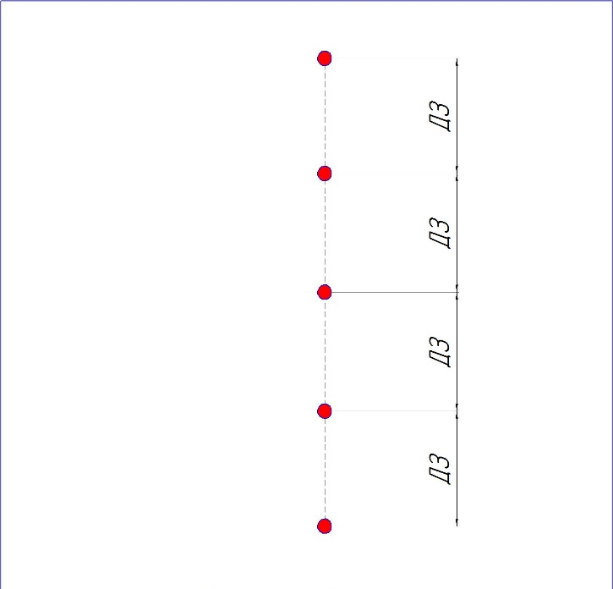

5.5. «КОЛЕЯ» Водитель должен провести автобус так, чтобы правые передние и правые задние колеса прошли между брусками, не задев их. При разметке упражнения на площадке наносятся краской контуры основания брусков так, чтобы при установке брусков краска была не видна, но показывалась при их любом смещении. После установки брусков на место необходимо произвести контроль ширины проезда с помощью шаблона. Высота брусков составляет 80 мм.
Судьям, обслуживающим данное упражнение необходимо соблюдать осторожность, т.к. наезд автомобиля на брусок может вызвать «выстрел» бруска из - под колеса.
Размеры фигуры:
- ширина проезда колеи Шпк = Шш + 15 см
- расстояние между ограничителями равно Д – длине автомобиля, где Шш = ширина профиля шины
Размеры для автобуса ЛиАЗ – 5292:
Шпк = 0,76 м Д = 11,99 м

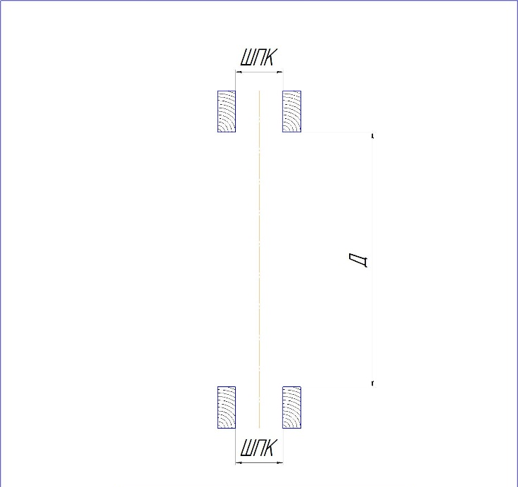
 | ШПК | Д
ПАЗ 320405-04 | 0,64 | 7,64
ЛиАЗ – 5292 | 0,76 | 11,99

5.6. «ЭСТАФЕТА» - две стойки, расположенные на расстоянии не менее 20 м одна от другой. От верхнего конца стойки на расстоянии 20 см перпендикулярно ей расположен кронштейн длиной 20 см. Высота расположения кронштейнов стоек равна расстоянию от поверхности площадки до середины левого оконного проема кабины водителя. Эстафетой служит жесткое кольцо сечением 0,5 – 1 см и диаметром 20 см, надетое на кронштейн.
Участник должен снять кольцо с кронштейна первой стойки и повесить его на кронштейн второй стойки без остановки автомобиля.
Кронштейн должен быть шероховатым и горизонтальным. Кольцо перед началом упражнения должно висеть по центру кронштейна. Это место следует обозначить краской и вешать на него кольцо для каждого участника.
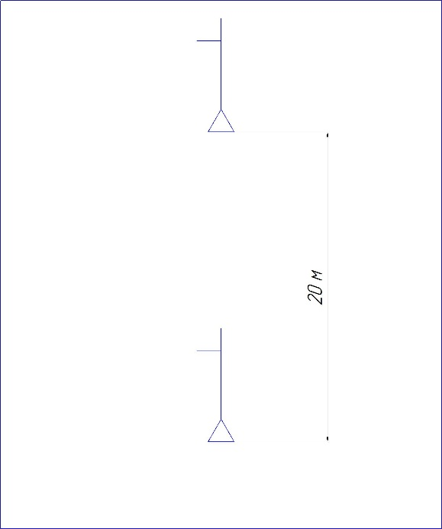

5.7. «АВТОБУСНАЯ ОСТАНОВКА» - на поверхность площадки наносится хорошо заметной краской линия шириной 10 см, имитирующая край проезжей части подъезда к бордюру посадочной площадки, которая закрывается брусками таким образом, чтобы при касании колеса автомобиля с бруском, она становится видимой. При построении фигуры «Автобусная остановка», линия, обозначающая край проезжей части, в конце проводится под углом 30 градусов к основанию, и точка пересечения ее с линией, фиксирующая 20 см зону от бордюра, означает завершение построения фигуры. Участник, двигаясь передним ходом, должен совершить маневр вправо к посадочной площадке и остановить автомобиль так, чтобы стойка, установленная на линии, обозначающей бордюр посадочной площадки, попала в створ второй двери, а передние и задние колеса автомобиля находились на расстоянии не более 20 см от линии бордюра посадочной площадки. Предварительная остановка в пределах посадочной площадки запрещается.
Размеры фигуры:
Дпп = Д + 5 м,
Где Д - длина автомобиля
Дпп – длина посадочной площадки

Размеры для автобуса ЛиАЗ – 5292:
Дпп = 16,99 м.
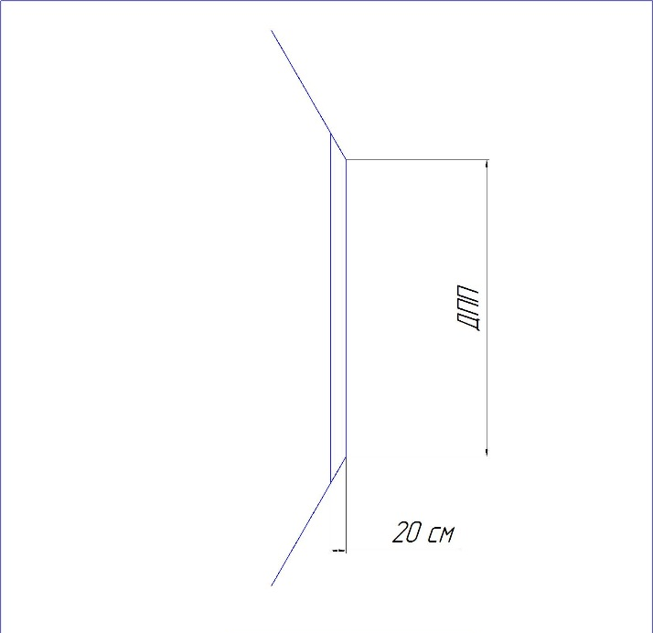
 | ДПП
ПАЗ 320405-04 | 12,65
ЛиАЗ – 5292 | 16,99

5.8. «СТОП» - Водитель должен остановить автобус, движущийся передним ходом, так, чтобы оба передних колеса имели контакт с линией «Стоп». Контакт колеса с линией не обязательно должен быть по всей ширине шины, достаточно контакта любой его точки в любом месте линии «Стоп».
Это упражнение должно быть в соревнованиях последним. После остановки на линии «стоп» участник не должен отпускать тормозную педаль без разрешения эксперта(судьи), иначе автомобиль может изменить свое место положения, что может привести к незачету выполнения упражнения.
Временем финиша является пересечение линии «стоп» передней точкой автомобиля, с одновременным выключением секундомера.

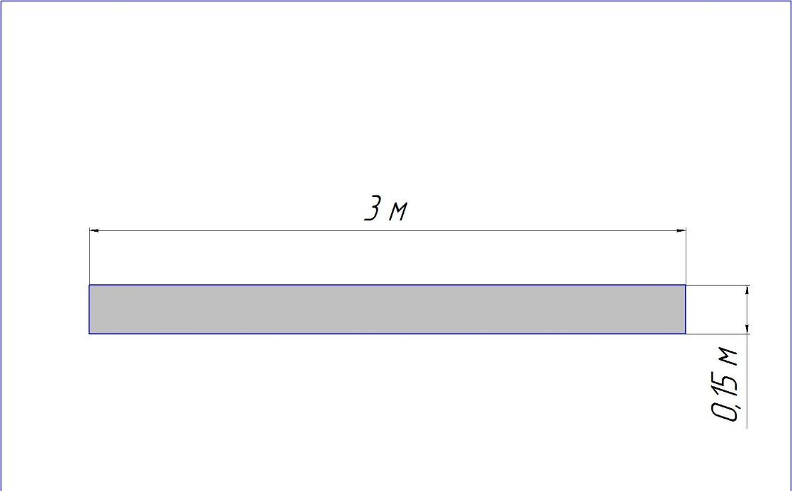

Приложение № 2

Описание упражнений, «Комфортное вождение»
включаемых в модуль «B» и «С».

1. Общие положения
1.1. «Требования безопасности, перечень, схемы, геометрические размеры и описание упражнений» повторяют аналогичные требования Приложения №1.

2. Задачи
2.1. Задача участников при упражнения «Комфортное вождение» – максимально бережное (равномерное и безопасное) движение по зачетной трассе.
2.2. Перед стартом в центр салона автобуса помещают открытый контейнер с водой. Задача водителя, последовательно выполняя все упражнения, доставить контейнер от старта до финиша без потерь воды.

3. Выполнение модуля, требования к оборудованию
3.1. Контейнер должен быть устойчив, изготовлен из стекла, иметь цилиндрическую форму и утяжеленное дно.
3.2. Вес контейнера не менее 500г и не более 1000г.
3.3. При наполнении контейнера 500мл воды, расстояние от верхнего края контейнера до среза воды должно быть не менее 10мм и не более 20мм.
3.4. Перед стартом в контейнер наливают 500мл воды.
3.5. Наполненный контейнер эксперты помещают в середину салона на подложку из сухих бумажных салфеток.
3.6. После прохождения трассы модулей «В» и «С» эксперты фиксируют факт потери жидкости из контейнера.
3.7. Если во время выполнения упражнения происходит потеря жидкости, то данное упражнение считается невыполненным.
3.8. Если во время прохождения трассы контейнер опрокидывается, упражнение считается невыполненным.
3.9. Началом выполнения упражнений считается команда...СТАРТ.
3.10. Окончанием упражнения Стоп считается команда эксперта на освобождение финишного створа после проверки контакта колес со стоп-линией.
3.11. После прохождения эксперты оценивают состояние подложки контейнера, если присутствует потеря жидкости, упражнение считается невыполненным.
3.12. Контейнер извлекается из салона после фиксации колес на стоп-линии, до того, как эксперт даст команду покинуть финишный створ.

